アリアーレビューティー専門学校 PTA主催 基調講演会

９月２６日（火） 13時〜
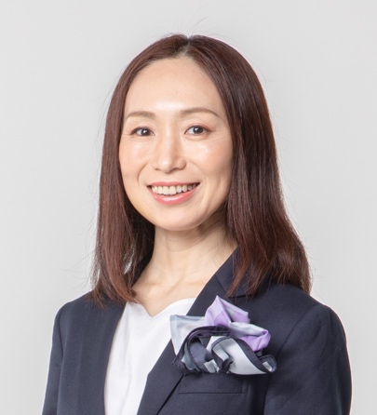
講演講師
浦田理恵（うらた りえ）
総合メディカル株式会社社員 シーズアスリート所属
ロンドン2012パラリンピックゴールボール金メダリスト
東京2020パラリンピックゴールボール銅メダリスト
Profile
浦田理恵さんは、熊本県南に生まれ、教師を目指していた 20 歳のころに急激に視力が低下、網膜色素変遷症と診断されました。
現在、左目の視力はなく、右目は 98%もの視野が欠損し、強いコントラストのものしか判別できないということです。
教師の夢が断たれた失意の中、生活訓練の為に国立福岡視力障害センターに入所した頃と、時を同じくしてゴールボールと出会い競技を始めます。
その後、2008 年北京パラリンピック初出場を機に 4 大会連続でパラリンピックに出場、2012 年ロンドンパラリンピックでは金メダルを獲得、皆さまの記憶に新しい東京 2020 パラリンピックでは日本代表チームの「守りの要」として活躍し見事銅メダルを獲得いたしました。
また、浦田選手は日本代表選手団の副主将に抜擢され、開会式では車いすテニスの国枝選手とともに選手宣誓を務めました。
昨年3月末にゴールボール日本代表選手としての輝かしい活動から退き、現在はゴールボールシニアアドバイザーという立場でゴールボール選手の育成や、所属するシーズアスリートの後輩選手のサポートにも携わり、パラスポーツの普及活動だけでなく、全国各地での講演会活動にも積極的に努められているということです。
「逆境をチカラに変える~小さな積み重ねと感謝の習慣」をテーマに講演を行います。

